Fiche …… | Connaissances de géométrie | Vol8
Volumes de boules
Entraînement 1 Calcule les volumes des boules suivantes
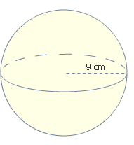  Volume de boule  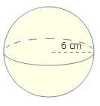  V_{boule} =  =  = π x  = 288 π  V_{boule} ≈ 904,8 à 0,1 près. | 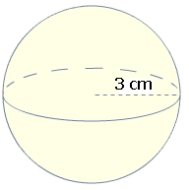
V_{boule} =  =  = π x  = …………… π  V_{boule} ≈ ………………….. à 0,1 près. | V_{boule} =  =  = π x  = …………… π  V_{boule} ≈ ………………….. à 0,1 près.
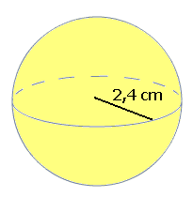 | 